[Título del documento]
[Subtítulo del documento]

Actividad 1. Mapa Conceptual
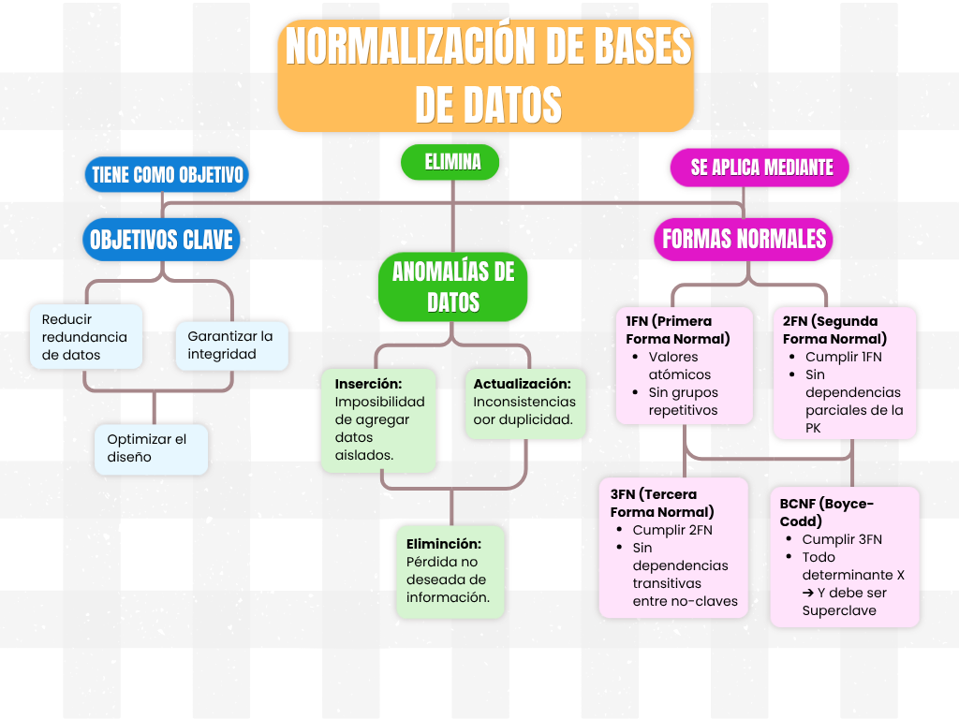

Actividad 2.

